EJERCICIOS DE RELACIONES DE GENERALIZACIÓN/ESPECIALIZACIÓN
1. Una empresa de transporte tiene una jerarquía de vehículos. Los vehículos se dividen en "Automóviles", "Camiones" y "Motos". Cada tipo de vehículo tiene atributos específicos, pero todos comparten atributos comunes como número de placa y marca. Representa esta jerarquía teniendo en cuenta que los vehículos en dicha empresa solo pueden ser: automóviles, camiones o motos.
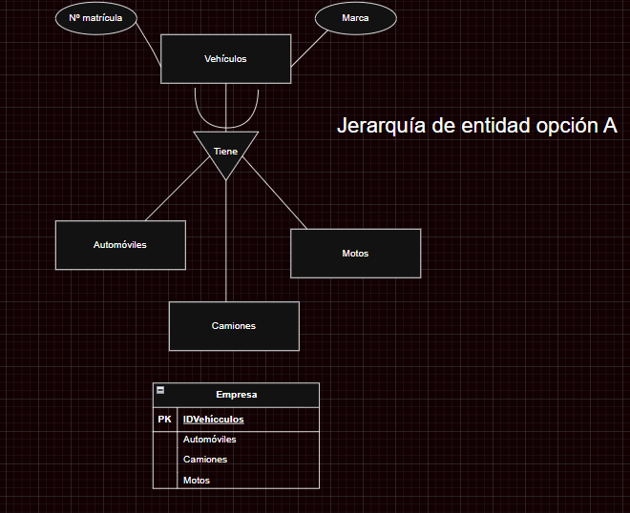

2. En una tienda en línea, se maneja una jerarquía de productos. Éstos podrán ser: "Ropa", "Electrónicos" y "Alimentos". Los productos de ropa pueden ser "Camisetas" o "Pantalones". Los electrónicos pueden ser "Teléfonos" o "Laptops". Los alimentos pueden ser "Frutas" o "Productos lácteos". Indica el tipo de jerarquías que aparece en el modelo.
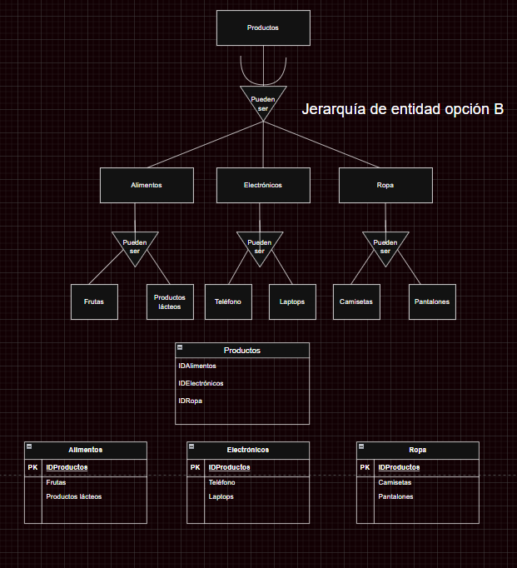

3. En una base de datos de una universidad, se necesita representar a los "Estudiantes" y a los "Profesores". Los estudiantes pueden ser "Estudiantes de pregrado" o "Estudiantes de posgrado". Los profesores pueden ser "Profesores asistentes" o "Profesores titulares". Los profesores no tendrán que ser obligatoriamente asistentes o titulares, pero nunca podrán ser ambas cosas. En cambio, los estudiantes tendrán que ser obligatoriamente estudiantes de pregado o de posgrado, y además, podrían ser ambas cosas a la vez.
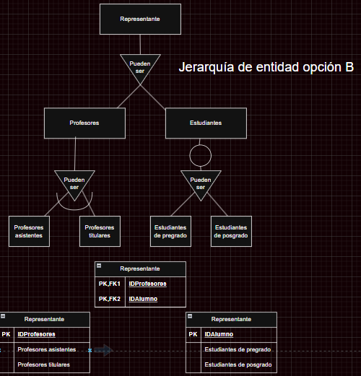

4. En un hospital, se necesita representar la jerarquía de personal de salud. Existen "Médicos" y "Enfermeros". Los médicos pueden ser "Médicos generales" o "Especialistas". Los enfermeros pueden ser "Enfermeros titulares" o "Enfermeros auxiliares". Se tendrá en cuenta que dentro del personal de salud existen otras categorías además de médico y enfermero. Los médicos únicamente podrán ser generales o especialistas, mientras que los enfermeros podrían tener otras categorías, pero en ningún caso, habría enfermeros que fueran titulares o auxiliares a la vez.
